テーマ | 自分の成績表を作ろう
概要 | 自分の成績を表やグラフにすることにより、表計算ソフトの使い方を学ぶとともに、偏差値などの意味を理解する。
ねらい | 身近なデータを使って、データベースを活用した自己管理をする能力・態度を身に付ける。
関連する主な  科目・項目 | 情報Ｂ「情報の蓄積・管理とデータベースの活用」 | 難易度 | 易・普・難 | 想定  時間数 | 約１時間
準備するもの | Excel | 作成者 | 居 波 裕

１ 学習の展開

（１）導入
私たちは自分に関する資料やデータをうまく整理や管理することはなかなかできません。情報化社会といわれる今日、情報が氾濫しているなかで、有益な情報とそうでない情報の判断や得られた情報を管理・蓄積することは大切なことです。
ここでは、普段は先生や学校から受け取るだけの成績表を自分自身で作ってみましょう。また、グラフで成績を表現するときに、どのグラフを使うとよくわかるかも考えてみましょう。

（２）Ｅｘｃｅｌで成績表を作ろう
・表計算ソフトを使って、自分の定期考査の成績を表に入力しましょう。
・得点をグラフにしてみよう。どんなグラフが見やすいでしょうか。工夫してみましょう。
得点だけの比較では自分の成績の変化はなかなかつかめません。テストによって問題の難易度や平均点・得点の分布の違いがあるからです。
・偏差値の計算の仕方と偏差値の意味を調べよう。偏差値は、得点のちらばり（分布）や平均点を考慮した数値です。
偏差値＝（自分の得点－平均点）／標準偏差×１０＋５０
標準偏差とは何を意味する数値でしょうか。また、偏差値の計算でなぜ５０をたしているのかなど式の意味を考えましょう。
・次に先生から、クラスの各科目の平均点と標準偏差の値を聞いて、成績表に関数を埋め込み自 分の偏差値を出してみよう。
・計算した偏差値をグラフにしてみよう。各科目との比較、中間考査と期末考査の違いが良くわかるようにするには、どのようなグラフを使うと良いでしょうか。いろいろ試してみましょう。

具体例
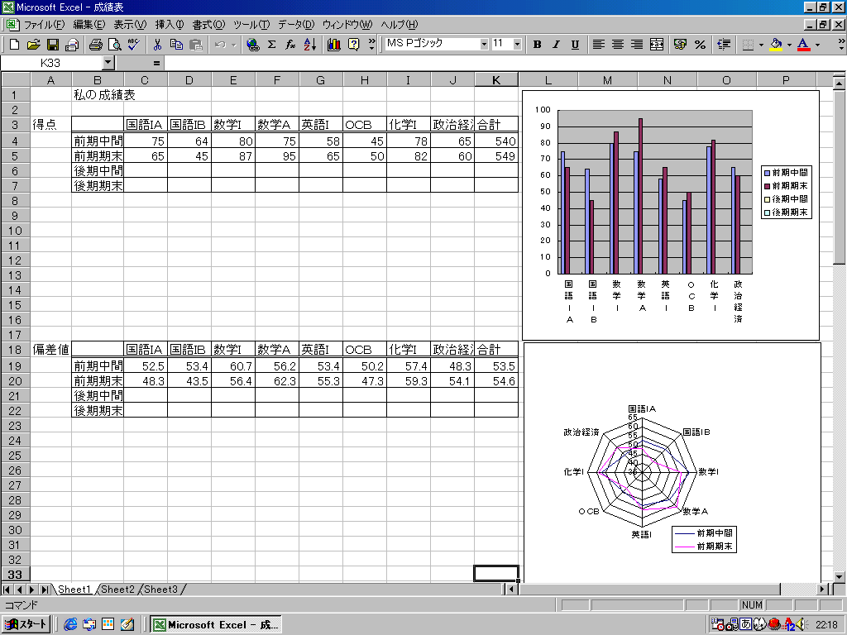
上の例では、得点は棒グラフで偏差値はレーダーチャートでグラフを作ってみました。グラフの種類は簡単に変えられるので、色々と工夫をしてみましょう。

２ 発展的な学習

将来、自分のお金や家庭における経費などについてコンピュータを使って整理・蓄積することは多くなると思います。たとえば、家計簿（今は色々と専用のソフトがでていますが）や、自動車の経費一覧、またローンを組んだりするとローンの計算表などが考えられます。
課題として、自分のお小遣い表を作ってみましょう。自分の貯金を整理してみるのもよいでしょう。また、タイプは違いますが、住所録やビデオ整理表などの作成もおもしろいと思われます。

